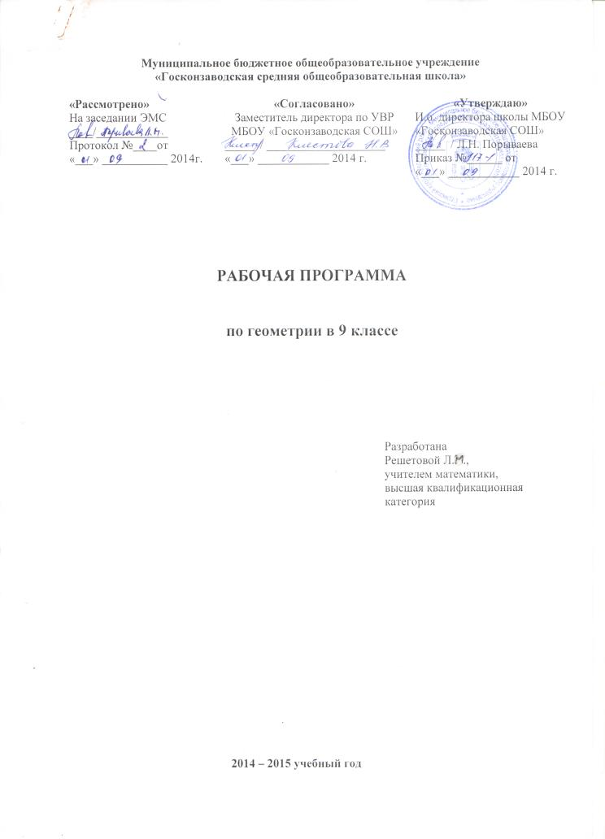

**Пояснительная записка**

Целью изучения курса геометрии в 7-9 классах является систематическое изучение свойств геометрических фигур на плоскости, формирование пространственных представлений , развитие логического мышления и подготовка аппарата, необходимого для изучения смежных дисциплин(физика, черчение, и т.д.) и курса стереометрии в старших классах. Курс характеризуется рациональным сочетанием логической строгости и геометрической наглядности. Увеличивается теоретическая значимость изучаемого материала, расширяются внутренние логические связи курса, повышается роль дедукции, степень абстракции изучаемого материала. Учащиеся овладевают приемами аналитика - синтетической деятельности при доказательстве теорем и решении задач. Систематическое изложение курса позволяет начать работу по формированию представлений учащихся о строении математической теории, обеспечивает развитие логического мышления школьников.

Изложение материала характеризуется постоянным обращением к наглядности, использованием рисунков и чертежей на всех этапах обучения и развития геометрической интуиции на этой основе.

Используются программы общеобразовательных учреждений по геометрии (Л.С Атанасян, В.Ф Бутузов, С.Б.Кадомцев и др. «Просвещение» 2010 г.).

***Общая характеристика учебного предмета.***

*Геометрия —* один из важнейших компонентов математического образования, необходимый для приобретения конкретных знаний о пространстве и практически значимых умений, формирования языка описания объектов окружающего мира, для развития пространственного воображения и интуиции, математической культуры, для эстетического воспитания учащихся. Изучение геометрии вносит вклад в развитие логического мышления, в формирование понятия доказательства.

Таким образом, в ходе освоения содержания курса учащиеся получают возможность развить пространственные представления и изобразительные умения, освоить основные факты и методы планиметрии, познакомиться с простейшими фигурами и их свойствами.

При составлении тематического планирования в 9 классе внесены следующие изменения: введена тема «Вводное повторение»-2 часа; на изучение темы «Вектор» добавлен 1час; на тему «Метод координат добавлен 1час;на тему «Соотношение между сторонами и углами треугольника» добавлен 1 час; на повторение вместо9 часов отводится 4 часа.

При составлении тематического планирования изменён порядок изложения материала : тема «Скалярное произведение векторов» изучается в теме «Длина окружности и площадь круга» .Возможна корректировка программы за счёт уроков повторения.

***Цели***

Изучение геометрии в 7-9 классах направлено на достижение следующих целей:

* Продолжить овладение системой геометрических знаний и умений, необходимых для применения в практической деятельности, изучения смежных дисциплин, продолжения образования.
* Продолжить интеллектуальное развитие, формирование качеств личности, необходимых человеку для полноценной жизни в современном обществе; ясности и точности мысли, критичности мышления, интуиции, логического мышления, элементов алгоритмической культуры, пространственных представлений, способности к преодолению трудностей;
* Формирование представлений об идеях и методах математики как универсального языка науки и техники, средства моделирования явлений и процессов;
* Воспитание культуры личности, отношение к геометрии как к части общечеловеческой культуры, понимание значимости геометрии для научно-технического прогресса.

В ходе преподавания геометрии в 7-9 классах, работы над формированием у учащихся перечисленных в программе знаний и умений следует обращать внимание на то, чтобы они овладевали умениями общеучебного характера, разнообразными способами деятельности, приобретали опыт:

* планирования и осуществления алгоритмической деятельности, выполнения заданных и конструирования новых алгоритмов;
* овладевали приемами аналитико-синтетической деятельности при доказательстве теории и решении задач;
* целенаправленно обращались к примерам из практики, что развивает умения учащихся вычленять геометрические факты, формы и отношения в предметах и явлениях действительности, использовали язык геометрии для их описания, приобретали опыт исследовательской деятельности, развития идей, проведения экспериментов, обобщения, постановки и формулирования новых задач;
* ясного, точного, грамотного изложения своих мыслей в устной и письменной речи; проведения доказательных рассуждений, аргументаций, выдвижения гипотез и их обоснования; поиска, систематизации, анализа и классификации информации, использования разнообразных информационных источников, включая учебную и справочную литературу, современные информационные технологии.

**Результаты обучения.**

Результаты обучения представлены в Требованиях к уровню подготовки, задающих систему итоговых результатов обучения, которые должны быть достигнуты всеми учащимися, оканчивающими 7-9 класс, и достижение которых является обязательным условием положительной аттестации ученика за курс 7-9 класса. Эти требования структурированы по трем компонентам: «знать/понимать», «уметь», «использовать приобретенные знания и умения в практической деятельности и повседневной жизни».

**СОДЕРЖАНИЕ ТЕМ УЧЕБНОГО КУРСА**

**9 класс**

**Вводное повторение (2 часа)**

**Глава 9,10.** **Векторы. Метод координат. (20 часов)**

Понятие вектора. Равенство векторов. Сложение и вычитание векторов. Умножение вектора на число. Разложение вектора по двум неколлинеарным векторам. Координаты вектора. Простейшие задачи в координатах. Уравнения окружности и прямой. Применение векторов и координат при решении задач.

**Цель:** научить обучающихся выполнять действия над векторами как направленными отрезками, что важно для применения векторов в физике; познакомить с использованием векторов и метода координат при решении геометрических задач.

Вектор определяется как направленный отрезок и действия над векторами вводятся так, как это принято в физике, т. е. как действия с направленными отрезками. Основное внимание должно быть уделено выработке умений выполнять операции над векторами (складывать векторы по правилам треугольника и параллелограмма, строить вектор, равный разности двух данных векторов, а также вектор, равный произведению данного вектора на данное число):

На примерах показывается, как векторы могут применяться к решению геометрических задач. Демонстрируется эффективность применения формул для координат середины отрезка, расстояния между двумя точками, уравнений окружности и прямой в конкретных геометрических задачах, тем самым дается представление *об* изучении геометрических фигур с помощью методов алгебры.

**Глава 11.** **Соотношения между сторонами и углами треугольника. Скалярное произведение векторов. (12часов)**

Синус, косинус и тангенс угла. Теоремы синусов и косинусов. Решение треугольников. Скалярное произведение векторов и его применение в геометрических задачах.

**Цель:** развить умение обучающихся применять тригонометрический аппарат при решении геометрических задач.

Синус и косинус любого угла от 0° до 180° вводятся с помощью единичной полуокружности, доказываются теоремы синусов и косинусов и выводится еще одна формула площади треугольники (половина произведения двух сторон на синус угла между ними). Этот аппарат применяется к решению треугольников.

Скалярное произведение векторов вводится как в физике (произведение для векторов на косинус угла между ними). Рассматриваются свойства скалярного произведения и его применение при решении геометрических задач.

Основное внимание следует уделить выработке прочных навыков в применении тригонометрического аппарата при решении геометрических задач.

**Глава 12. Длина окружности и площадь круга. (12 часов)**

Правильные многоугольники. Окружности, описанная около правильного многоугольника и вписанная в него. Построение правильных многоугольников. Длина окружности. Площадь круга.

**Цель:** расширить знание обучающихся о многоугольниках; рассмотреть понятия длины окружности и площади круга и формулы для их вычисления.

В начале темы дается определение правильного многоугольника и рассматриваются теоремы об окружностях, описанной около правильного многоугольника и вписанной в него. С помощью описанной окружности решаются задачи о построении правильного шестиугольника и правильного 2л-угольника, если дан правильный л-угольник.

Формулы, выражающие сторону правильного многоугольника и радиус вписанной в него окружности через радиус описанной окружности, используются при выводе формул длины окружности и площади круга. Вывод опирается на интуитивное представление о пределе: при неограниченном увеличении числа сторон правильного многоугольника, вписанного в окружность, его периметр стремится к длине этой окружности, а площадь — к площади круга, ограниченного окружностью.

**Глава 13. Движения. (8 часов)**

Отображение плоскости на себя. Понятие движения. Осевая и центральная симметрии. Параллельный перенос. Поворот. Наложения и движения.

**Цель:** познакомить обучающихся с понятием движения и его свойствами, с основными видами движений, со взаимоотношениями наложений и движений.

Движение плоскости вводится как отображение плоскости на себя, сохраняющее расстояние между точками. При рассмотрении видов движении основное внимание уделяется построению образов точек, прямых, отрезков, треугольников при осевой и центральной симметриях, параллельном переносе, повороте. На эффектных примерах показывается применение движений при решении геометрических задач.

Понятие наложения относится в данном курсе к числу основных понятий. Доказывается, что понятия наложения и движения являются эквивалентными: любое наложение является движением плоскости и обратно. Изучение доказательства не является обязательным, однако следует рассмотреть связь понятий наложения и движения

**ТРЕБОВАНИЯ К УРОВНЮ ПОДГОТОВКИ ВЫПУСКНИКОВ**

**9 класс**

В результате изучения курса геометрии 9 класса обучающиеся должны:

**знать/понимать**

* существо понятия математического доказательства; примеры доказательств;
* существо понятия алгоритма; примеры алгоритмов;
* как используются математические формулы, уравнения и неравенства; примеры их применения для решения математических и практических задач;
* как математически определенные функции могут описывать реальные зависимости; приводить примеры такого описания;
* как потребности практики привели математическую науку к необходимости расширения понятия числа;
* вероятностный характер многих закономерностей окружающего мира; примеры статистических закономерностей и выводов;
* каким образом геометрия возникла из практических задач землемерия; примеры геометрических объектов и утверждений о них, важных для практики;
* смысл идеализации, позволяющей решать задачи реальной действительности математическими методами, примеры ошибок, возникающих при идеализации;

**Учебно-тематический план**

по геометрии

Класс 9

Количество часов

Всего 68 часов; в неделю2 часа_1 полугодие-32часа;2 полугодие-36ч________

Плановых контрольных уроков 4 , зачетов __4___, тестов 2;

Административных контрольных уроков ___1____ ч.

Планирование составлено в соответствии с Программой общеобразовательных учреждений по геометрии. Составитель: Т.А. Бурмистрова,2010г.Авторы программы: Л.с. Атанасян, В.Ф.Бутузов, С.Б. Кадомцев и др..

Учебник Геометрия 7-9 Л.С.Атанасян, В.Ф.Бутузов, С.Б.Кадомцев, Э.Г.позняк, И.И.Юдина,М: «Просвещение»,2006г.

Дополнительная литература

Изучение геометрии в 7-9 кл., Л.С.Атанасян, В.Ф.Бутузов, Ю.А.Глазков, В.П.Некрасов, И.И.Юдина, «Просвещение» 2006г.

Контроль уровня оббученности:

|  |  |  |  |  |
| --- | --- | --- | --- | --- |
|  | І четверть | ІІ четверть | ІІІ четверть | ІV четверть |
| Контрольные роботы | 1 |  | 2 | 1 |

|  |  |  |  |  |  |  |  |
| --- | --- | --- | --- | --- | --- | --- | --- |
| № п/п | Наименование разделов и тем | Всего часов | уроки | ИКТ | | Примерное количество часов на самостоятельные работы учащихся | Дата |
| І четверть | | | | | | | |
| 1. | Вводное повторение | 2 | 1-2 | |  |  | 1неделя сентября |
| 2. | **Векторы** | 9 |  | |  |  |  |
| 2.1 | Понятие вектора, п.76,77,78. | 2 | 3,4 | |  | 0,3 ч. | 2неделя сентября |
| 2.2 | Сложение вычитание векторов,п.79, 80, 81,82. | 3 | 5-7 | |  | 0,5 ч. | 3неделя сентября |
| 2.3 | Умножение вектора на число. Применение вектора к ререшению задач.п.83,84,85. | 4 | 8-11 | |  | 0,5 ч. | 1неделя октября |
| 3 | **Метод координат** | 11 |  | |  |  |  |
| 3.1 | Координаты вектора. П. 86,87, | 2 | 12,13 | |  | 0,4 ч. | 2неделя октября |
| 3.2 | Решение задач | 1 | 14 | |  |  |  |
|  | *Контрольная работа№1* | 1 | 15 | |  |  | 3неделя октября |
| 3.3 | Простейшие задачи в координатах,П. 88,89. | 2 | 16-17 | |  | 0,4 ч. | 4неделя октября |
| ІІ четверть | | | | | | | |
| 3.4 | Уравнение окружности и прямой. П. 90,91,92. | 3 | 18-20 | |  | 0,5 ч. | 2неделя ноября |
| 3.4 | Решение задач. | 2 | 21,22 | |  |  |  |
| 4 | **Соотношение между сторонами и углами треугольника** | 12 |  | |  |  |  |
| 4.1 | Синус, косинус и тангенс угла.П.93,94,95. | 3 | 23-25 | |  | 0,5 ч. | ноябрь |
| 4.2 | Соотношение между сторонами и углами треуголь Ника.П. 96 ,97, 98, 99 | 6 | 26-31 | |  | 1 ч. | декабрь |
| ІІІ четверть | | | | | | | |
| 4.3 | Решение задач. | 2 | 32,33 | |  |  | Январь |
|  | *Контрольная работа №2* | 1 | 34 | |  |  |  |
| 5 | **Длина окружности и площадь круга** | 12 |  | |  |  |  |
| 5.1 | Правильные многоугольники. П.105,106,107,108,109. | 4 | 35-38 | |  | 0,5 ч. |  |
| 5.2 | Длина окружности и площадь круга. П.110,111,112. | 4 | 39-42 | |  | 0,5 ч. | Февраль |
| 5.3 | Скалярное произведение векторов | 2 | 43,44 | |  |  |  |
| 5.4 | Решение задач. | 1 | 45 | |  | 0,5 ч. |  |
|  | *Контрольная работа №3* | 1 | 46 | |  |  |  |
| 6 | **Движения** | 8 |  | |  |  |  |
| 6.1 | Понятие движения. П. 113,114,115. | 3 | 47-49 | | **презентация** | 0,5 ч. | март |
| 6.2 | Параллельный перенос и поворот. П.116,117. | 3 | 50-52 | |  | 0,5 ч. |  |
| ІV четверть | | | | | | | |
| 6.3 | Решение задач | 1 | 53 | |  | 0,5 ч. | Апрель |
| 6.4 | Контрольная работа №4 | 1 | 54 | |  |  |  |
| 7 | **Начальные сведения из стереометрии** | 8 |  | |  |  |  |
| 7.1 | Многогранники | 4 | 55-58 | |  |  |  |
| 7.2 | Тела и поверхности вращения | 4 | 59-62 | |  |  |  |
| 7. | Об аксиомах планиметрии. | 2 | 63,64 | |  | 0,4 ч. |  |
| 8 | Повторение. Решение задач. | 4 | 65-68 | |  | 1 ч. | май |
|  | Всего | 68 |  | |  |  |  |

**Перечень учебно-методического обеспечения**

**Учебники и пособия для учащихся**

1. Л. С. Атанасян, В. Ф. Бутузов. С. Б. Кадомцев, Э. Г. Позняк, И. И. Юдина Геометрия 7-9 класс. Учебник- М.: Просвещение 2006 г.

**Пособия для учителя**

1.Зив Б.Г. Дидактические материалы по геометрии для 8 кл.

-М.: Просвещение, 2005

2. Изучение геометрии в 7-9 классах, методические рекомендации к учеб.: Книга для учителя /Л.С.Атанасян, В.Ф.Бутузов, - М.: Просвещение, 2003.

3. Поурочные разработки по учебнику Атанасяна Л.С., Н.Ф.Гаврилова.

Москва «Вако» 2008.

4.Журнал «Математика в школе».